数控加工工艺性分析

被加工零件的数控加工工艺性问题涉及面很广，下面结合编程的可能性和方便性提出一些必须分析和审查的主要内容。
1、尺寸标注应符合数控加工的特点
在数控编程中，所有点、线、面的尺寸和位置都是以编程原点为基准的。因此零件图样上最好直接给出坐标尺寸，或尽量以同一基准引注尺寸。
2、几何要素的条件应完整、准确
在程序编制中，编程人员必须充分掌握构成零件轮廓的几何要素参数及各几何要素间的关系。因为在自动编程时要对零件轮廓的所有几何元素进行定义，手工编程时要计算出每个节点的坐标，无论哪一点不明确或不确定，编程都无法进行。但由于零件设计人员在设计过程中考虑不周或被忽略，常常出现参数不全或不清楚，如圆弧与直线、圆弧与圆弧是相切还是相交或相离。所以在审查与分析图纸时，一定要仔细核算，发现问题及时与设计人员联系。
3、定位基准可靠
在数控加工中，加工工序往往较集中，以同一基准定位十分重要。因此往往需要设置一些辅助基准，或在毛坯上增加一些工艺凸台。如图2.1a所示的零件，为增加定位的稳定性，可在底面增加一工艺凸台，如图2.1b所示。在完成定位加工后再除去。
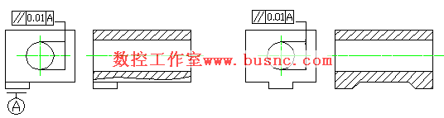
a)改进前的结构 | b)改进后的结构
图2.1 工艺凸台的应用
4、统一几何类型及尺寸
零件的外形、内腔最好采用统一的几何类型及尺寸，这样可以减少换刀次数，还可能应用控制程序或专用程序以缩短程序长度。零件的形状尽可能对称，便于利用数控机床的镜向加工功能来编程，以节省编程时间。

